**小学数学“综合与实践”项目式学习实践研究1**

**中期研究报告**

常州市虹景小学课题组

关于小学数学“综合与实践”的研究，虹景小学数学组从2019年开始就尤为关注，与创客融合的点状思考不断积累和深入，也触发了我们试图去寻求更科学的教学方式和学习方式，形成更系统的研究体系。基于此，我们展开了名为《小学数学“综合与实践”项目式学习实践研究》的课题研究。2021年10月，刘竹君老师所主持的此项课题，被批准为常州市教育科学“十四五”规划备案课题。一年间，在原来教材和与创客融合的课例研究深入之上，我们又加入了“花育”内涵的相关数学综合实践研究，丰富了研究内容。整个过程获得了区教师发展中心于纯老师的多次指导，基本完成了中期评估的研究任务。

1. **研究背景**

**1.基础教育的时代要求**

“百年大计，教育为本”，教育是民族振兴、社会进步的重要基石。2019 年教育部印发《关于深化教育教学改革全面提高义务教育质量的意见》，明确指出“坚持教学相长，注意启发式、互动式、探究式教学，教师课前要指导学生做好预习、课上要讲清重点难点、知识体系，引导学生主动思考、积极提问、自主探究。”由此可见，基础课程教学深化改革对义务教育质量提出了更高的要求。因此，教师更应贯彻落实新课程深化改革的教育理念，从而全面培养学生的综合学习能力。

**2.数学课程的改革要求**

在新课改的背景下，《义务教育数学课程标准（2022年版）》指出“综合与实践”是小学数学学习的重要领域。学生将在实际情境和真实问题中，运用数学和其他学科的知识和方法，经历发现问题、提出问题、分析问题、解决问题的过程，感悟数学知识之间、数学与其他学科知识之间、数学与科学技术和社会生活之间的联系，积累活动经验，感悟思想方法，形成和发展模型意识、创新意识，提高解决实际问题的能力，形成和发展核心素养。由此可见，2022版课标对数学“综合与实践”的综合性要求更高，更强调学生经历真实情境，解决真实问题，从而增强解决问题的能力,以促进数学核心素养的培养。

**3.教学模式的创新要求**

在传统的教学模式下，小学数学“综合与实践”的教学活动目标未能实现新课程改革的教学目标，教师往往过于关注知识而忽视学生综合能力的培养。为了顺应新课改的要求，综合考虑学生身心发展的需要，我们有必要探索出有效的、可行的教学模式。项目式学习正是这样一种与新课标的教学目标相符合的教学模式，它集中体现了建构主义学习理论、人本主义学习理论以及杜威实用主义教育学习理论，以问题为核心的教学导向，学生作为课堂活动学习的主体，教师作为组织者、引导着与合作者，对学生创新精神、实践能力、科学素养的培

1本课题《小学数学“综合与实践”项目式学习实践研究》组长：刘竹君、俞敏惠

组员：丁文伟、薛佩华、邹婷、张守杰、黄可、王燕侠、陆琳瑜、刘银芬、陈慧芬、胡子阳

养都有很大的帮助。因此，项目式学习能为小学数学“综合与实践”课堂教学带来新的“活力与生机”。

**二、概念界定**

**1.小学数学“综合与实践”：**

小学数学“综合与实践”：是小学数学四大学习领域之一，是一类以问题为载体、以学生自主参与为主的学习活动。它有别于学习具体知识的探索活动，更有别于课堂上教师的直接讲授。它是教师通过问题引领、学生全程参与、实践过程相对完整的学习活动。

**2.项目式学习：**

项目式学习，是指学生通过完成与真实生活密切相关的项目进行学习，是一种充分选择和利用最优化的学习资源，在实践体验、内化吸收、探索创新中获得较为完整而具体的知识，形成专门的技能并获得发展的实践活动（巴克教育研究所，2008）。它具有以下特点：真实性（强调学生置身于自己感兴趣的、真实的、有价值的问题中学习）、探究性（鼓励学生调动课内外资源，开展协作学习，讨论交流，合作探索，解决问题）、学生自主性（学生具有解决问题的决策权，真正体现了学生的主体地位和教师的主导作用）和综合性（全面提高学生的综合素质）。

**三、研究目标**

1.通过研究，了解小学数学“综合与实践”的实施现状及其原因，了解“项目式学习”的特征及设计框架，创立“综合与实践”项目式学习的组织和流程，并整理挖掘一些“综合与实践”项目式学习的教学设计典型案例。

2.通过研究，促进教师转变教育教学观念，深化教学改革，在教研和教改的过程中提高自身业务素质，教学水平，实现专业化成长。

3.通过研究，初步构建具有我校特色的小学数学“综合与实践”项目式学习的教学策略及其评价体系，从而改变学生的学习方式，使学生获得自主、探究、合作、积极思考和操作实验的机会，促进创新精神和实践能力的培养。

**四、研究内容**

1.小学数学“综合与实践”项目式学习文献研究

2.小学数学“综合与实践”教学现状调查与分析研究

3.小学数学“综合与实践”项目式学习目标与内容的构建研究

4.小学数学“综合与实践”项目式学习的组织与流程研究

5.小学数学“综合与实践”项目式学习的实施策略研究

6.小学数学“综合与实践”项目式学习的评价研究

**五、研究方法**

1.文献研究法

本研究利用中国知网、书籍、期刊等方式进行文献阅读分析，了解项目式学习小学数学“综合与实践”的国内外研究现状，理清其发展的脉络与方向，以寻求研究理论的支撑点。

2.调查研究法

本研究将设计《小学数学“综合与实践”教学现状教师问卷调查》以及《小学数学“综合与实践”教学现状学生问卷调查》，以小学数学教师与学生为调查对象，分析得出小学数学“综合与实践”教学的现状。

3.行动研究法

本研究将立足于学校实际、教学需求，设计并开展小学数学 “综合与实践”项目式学生实践研究，提炼经验，总结方法，形成策略。

4.案例研究法

本研究将通过小学数学“综合与实践”项目式学习目标与内容的构建，形成一个个丰富的案例项目，在通过对案例进行分析，寻找共性，总结出小学数学“综合与实践”项目式学习的组织和流程及实施策略。

**六、研究内容的展开**

**（一）小学数学“综合与实践”项目式学习文献研究**

以小学数学“综合与实践”、项目式学习这两个关键词进行文献查找研究，并进行相应整理。

**1.小学数学“综合与实践”相关研究**

在小学数学“综合与实践”方面，首先梳理了“综合与实践”的演变历程，不断清晰“综合与实践”的研究目的和内涵：提升解决问题能力和发展核心素养；其次，是小学数学“综合与实践”领域的研究内容，主要从教学目标的阐述上、教学内容的分类与选择、教学设计的案例分析、教学实施内涵与方法以及教学评价的方式与目的这五个方面进行了梳理总结：教学目标主要培养学生问题意识和应用意识、教学内容来源于“生活”“数学”、实施过程也要有步骤并关注学生角色、评价方式要多元且定性定量相结合。

**2.项目式学习相关研究**

在项目式学习方面，主要从项目式学习的理论研究、项目式学习的模式构建研究、项目式学习的教学设计研究、项目式学习的实施运用研究这四个方面进行了梳理总结。项目式学习是一种学习模式或教学模式，有目标、计划、评价，有情境、思维、产品，能提升学生核心素养和能力；主要分为项目式学习＋教育理念、项目式学习＋学习模式这两种模式；其教学设计可将其作为一种活动或与探究性较强的学科结合进行研究；应用上涵盖小学至大学，学科上涉及国家课程。

综上所述，研究者在项目式学习和小学数学“综合与实践”两方面已取得一定研究成果，为本研究奠定了基础。总体来说，有以下三个特点。

**第一，项目式学习模式具有科学性。**项目式学习通过问题引领式、小组合作式、成果导向式、实践探究式的教学，可以培育学生的综合能力和核心素养，符合我国新课程改革和人才培养的要求。学者们已在高等教育和基础教育等领域开展项目式学习的教学设计和模式构建研究，并在大学和中学的多个学科中开展了教学实践，证明了采用项目式学习进行教学的科学性。

**第二，小学“综合与实践”的研究具有局限性。**一是研究类别的局限性，学者们的研究集中在小学数学“综合与实践”的教学现状研究，还有部分旨在改进教学现状而进行的简单的教学设计和教学策略研究，还不够深入和系统，缺乏关于“综合与实践”的教学模式或学习模式的研究。二是研究质量的局限性，关于小学“综合与实践”研究的硕博论文较少，期刊则以普通刊物为主。可见，本部分的研究有待加强。

**第三，“项目式学习＋小学数学”是教学设计的创新。**从教育阶段看，关于项目式学习的教学研究在大学、中学较多，在小学阶段相对较少；从学科看，关于项目式学习的教学研究在综合性、活动性较强的自然科学和社会科学中较多，在国家课程标准下的语数外学科中的研究比较少，数学学科中的“综合与实践”的研究就更少。在小学阶段，基于项目式学习，做“综合与实践”教学设计研究，是基于数学学科而又超越数学学科的。本研究能丰富项目式学习的理论和实践研究，也能给一线数学教师的“综合与实践”教学带来新的参考。

1. **小学数学“综合与实践”教学现状调查与分析研究**

进行了《“小学数学综合与实践教学现状”教师问卷调查》、《“小学数学综合与实践教学现状”学生问卷调查》，共回收19份教师有效问卷和294份学生有效问卷。教师问卷共设计 20 道题：基本信息4题、教学目标5题、教学内容3题、教学实施5题、教学评价3题。学生问卷共设计 16 道题：基本信息2题、学习目标4题；学习内容3题、学习过程4 题、学习评价3题。师生问卷设计框架一致，便于师生数据的同步分析。（详见附件2）

通过问卷调查结果分析，从教学目标、教学内容、教学实施以及教学评价四个方面来总结其各自存在的问题，具体如下：

**1.教学目标未真正落实**

从学生反映的情况可以看出，教师所开展“综合与实践”频率较少，并没有真正引起一线教师的重视。其次，在制定教学目标时，未深入对课标进行剖析，还只停留在课标的浅层理解。同时，教师对教学目标的反思不足，因此学生自然无法体会到“综合与实践”中所蕴含的数学价值。这就使得教师虽然制定了“综合与实践”的教学目标，但未能真正地落实到课堂中去。

**2.教学内容局限于课本**

从学生的课型选择情况可以看出，学生更倾向于动手操作型这类“综合与实践”课型，因此教师开展活动前，可以优先考虑选择这类课型。此外，调查也反映出大部分教师对“综合与实践”教材内容没有进行整体性的梳理，导致对其认识程度不够深刻。同时，教学内容的选择往往也是直接参考教科书和教师用书，向外拓展延伸度还远远不够。由此，应鼓励教师积极将教材内容与生活紧密联系，自行设计与开发相关的教学内容，促使课堂更加趣味化与多样化。

**3.教学实施忽视主体性**

在课程实施前期，大部分教师表示会提前让学生去查询与收集相关的资料，以便学生更加深刻了解教学内容。其次，在课程后期，大多数的教师也会布置一个拓展任务给学生，使其能够学以致用，举一反三。因此可见，教师在课前和课后教学实施情况还是值得肯定，但是在课中实施情况存在不足之处。比如，教师给予学生自主探究的时间较少，以至于小组内容的合作交流的作用发挥不大，忽视了学习主体的积极性与主动性。

**4.教学评价片面不到位**

从评价依据上看，部分的教师还是会以成绩作为“综合与实践”的评价标准，这显然是片面不到位的。“综合与实践”内容的开设是培养学生解决问题的能力，因此教师不能将成绩的高低作为评价学生标准。其次，在评价的过程中，教师始终处于绝对的位置，即教师单向对学生评价，缺少学生的自评和互评。由此，教师应多鼓励学生之间相互评价，促进课堂教学的多元化发展。

1. **小学数学“综合与实践”项目式学习目标与内容的构建研究**

**1.目标框架**

首先，课题组进行了目标框架的搭建，《数学课程标准》（2011版）和《数学课程标准》（2022版）中，对小学数学“综合与实践”都有具体要求、内容的阐述，特别是《课程标准》（2022版）中，给出了具体的例子作为参考，让教师们更清晰其目标及过程。在此基础上，我们又结合了“项目式学习”的相关特点，进行了目标框架的设定。

表1：小学数学“综合与实践”项目式学习目标框架

|  |  |  |
| --- | --- | --- |
| 总目标 | | 1. 感悟数学知识之间、数学与其他学科知识之间、数学与科学技术和社会生活之间的联系。在实际情境和真实问题中，运用数学和其他学科的知识和方法，经历发现问题、提出问题、分析问题、解决问题的过程。 2. 积累活动经验，感悟思想方法，形成和发展模型意识、创新意识，提高解决实际问题的能力，形成和发展核心素养。 3. 走近学校及社会，对生活问题有好奇心和敏锐度，在项目式学习解决问题过程中培养自信心、创造力和实践力。 |
| 年  段  分  目  标 | 低段 | 1. 通过实践活动，感受数学在日常生活中的作用，体验运用所学知识和方法解决简单问题的过程，获得初步的数学活动经验。 2. 能进行简单的动手操作实践，获得相应成果，并在活动交流中能畅所欲言，培养自信心。 |
| 中  段 | 1. 在实践活动中，了解要解决的问题和解决问题的办法。经历实践操作的过程，进一步理解所学的内容，积累数学活动经验。 2. 在教师指导下，尝试并经历有目的、有设计、有步骤、有合作的实践活动，培养创造力。 |
| 高段 | 1. 结合实际情境，体验发现和提出问题、分析和解决问题的过程，并在给定目标下，合作交流下，感受针对具体问题提出设计思路、制定简单的方案解决问题的过程。  2. 通过应用和反思，进一步理解所用的知识和方法，了解所学知识之间的联系，获得数学活动经验，培养实践力。 |

**2.内容框架**

内容框架的搭建我们经历了两个过程：

**首先，基于教材：**我们从教材内容研究起，对于教材中的综合实践内容，一般将其分成五个类型的课型，分别是动手操作型、场景观察型、游戏活动型、调查访问型、课题研究型。在深入研究后，我们发现动手操作型、调查访问型、课题研究型更适合使用项目式学习方式开展活动，而场景观察型、游戏活动型不太适合。基于此，我们在罗列所有苏教版教材教学内容之后，先分类，然后以教材内容为基础，提出项目核心问题、主要项目成果、学生角色等，以此推行项目式学习方式。根据年龄及能力特点，低中年级在问题的提出、项目式流程的执行上，更多地由老师规划，学生参与并继续相应的手工操作，以成果形式出现，为高年级自主进行项目式学习打好基础。

**其次，整合学校特色：**对上述1.0版内容的项目式学习施行一阶段后，我们发现虽然改变了教材的呈现方式，以核心问题统领，增加研究的意识和方法，但是仍局限在数学知识领域，与“综合与实践”所倡导的“以培养学生综合运用所学知识和方法解决实际问题的能力为目标，根据不同学段学生特点，以跨学科主题学习为主”的要求仍有所出入，而且一旦以“项目式学习”开展，势必带来时间上的不足，仅用数学课往往就来不及了。所以，我们想到了融入学校特色，而且也不局限于教材“综合与实践”内容安排。我校是一所全国知名的创客学校，一些年轻数学老师还要兼职信息技术课，在两门学科的共同研究中逐渐串联出以创客造物为成果输出的、与信息技术相结合的、独有的数学综合与实践活动。因为与创客的结合，2020、2021年间，高年级在课程设置上多了一节信息技术校本课程，主要进行3d打印软件的学习，这也给我们的研究提供了更多的活动时间。同时，近几年我校的“花育”研究成为省前瞻性项目，研究过程也一直与各学科各类活动融合开展，真实的情境下，学生逐渐开始用数学的眼光研究“花”，用数学的方式设计“花”。

整合后，这样活动的时间能得到保障，活动的过程能得到专家引领，活动的效果也能最大化。这就更能体现“解决实际问题”“跨学科”“有成果”等“综合与实践”“项目式学习”的特点，具体框架内容见下表：

表2：小学数学“综合与实践”项目式学习内容框架

|  |  |  |  |  |  |
| --- | --- | --- | --- | --- | --- |
| 年段 | 数学元素 | 项目核心问题 | 项目式学习类型 | 主要项目  成果 | 学生角色 |
| 一年级 | 运算 | 设计“花牌” | 动手操作型 | 花牌 | 花牌游戏设计师 |
| 二年级 | 米、厘米的认识  分米、毫米的认识  数据的收集与整理 | 水仙生长质量之标准 | 调查访问型 | 调查报告 | 质量检测员 |
| 运算 | 设计“花棋” | 动手操作型 | 花棋 | 花棋游戏设计师 |
| 三年级 | 米、厘米的认识  分米、毫米的认识  数据的收集与整理 | 月季花生长质量之标准 | 调查访问型 | 调查报告 | 质量检测员 |
| 周长是多少 | 20cm的花边设计漂亮的书签造型 | 动手操作型 | 手工作品 | 设计师 |
| 四年级 | 从条件出发、问题出发解决问题 | 设计创意“灯” | 动手操作型 | “万能电路”app设计图 | 灯具设计师 |
| 运动与身体变化 | 寻找你的合适运动量 | 动手操作型 | Excel  实验报告 | 实验策划师 |
| 五年级 | 蒜叶的生长 | 植物怎样长得快？ | 动手操作型 | 实验报告 | 实验策划师 |
| 校园绿地面积 | 我为校园添绿色 | 动手操作型 | 校园绿色规划图 | 园林设计师 |
| 统计、问卷设计 | 水仙“义卖”策划 | 调查访问型 | 调查报告 | 义卖策划师 |
| 六年级 | 树叶中的比 | 树叶中的比 | 动手操作型 | 大数据分析  实验报告 | 实验策划师 |
| 溶解度 | 鲜花如何保鲜 | 课题研究型 | 研究报告 | 鲜花保鲜师 |
| 立体图形的认识、测量 | 设计多功能尺 | 动手操作型 | 3d打印成品 | 设计师 |
| 设计圆柱、圆锥教具学具 | 动手操作型 |
| 设计硬币收纳 | 动手操作型 |
| 设计花瓶、花盆 | 动手操作型 |

**（四）小学数学“综合与实践”项目式学习的组织与流程研究**

根据项目式学习的项目要素，课题组设计了项目式学习的实施流程。整个项目式学习实施流程分为三个阶段，六个流程。教师在整个项目式学习实施流程中作为辅助者，进行全程监控，实施管理；学生则是项目的主体，积极开展项目合作，参与项目活动。具体见下图：

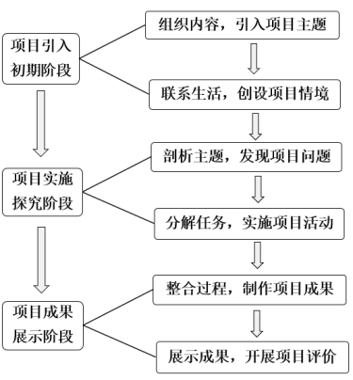

图1：小学数学“综合与实践”项目式学习流程图

下面结合《争当花盆设计师》一课，具体说明此流程。

**1.组织内容，引入项目主题**

一般需要经过3个步骤。首先是选定教材内容，我们选定的是《长方体和正方体》这一单元，在教材研究后发现，在认识长正方体这些特殊的立体图形之前，有必要让学生对立体图形有一较上位、全面的认识，所以增加了《柱体、台体、锥体的认识》这一内容；其次是在具体分析后明确项目式学习的知识目标和素养目标，如此内容我们的目标确立为：1.让学生充分感受面不断累积产生体的过程，在利用软件创造立体图形的同时，能了解相关3D打印方面的知识。2.沟通数学用语和软件工具之间的联系。3.增强学生运用已有知识和经验探索并解决问题的意识，体验探索学习的乐趣；最后将教材内容与实际生活链接确定项目主题，就与学校正在进行的“花育”活动相结合，以《争当花盆设计师》为元素确定了项目主题。

**2.联系生活，创设项目情境**

项目情境可以看作项目式学习的驱动问题，生活中具体的问题是教学任务和教学活动的引领。思维性和挑战性是这类实际问题的核心特征，且必须是有意义的、可持续性的、科学的。学校在“花育”活动中，给每个孩子都发了一袋花种，让孩子们自我培育。“花种种在哪儿？你想设计自己独一无二的花盆吗？”真实的生活问题很好地激发了孩子们的创作热情，每个学生都跃跃欲试。

**3.剖析主题，发现项目问题**

项目主题呈现后，就要剖析项目主题、分析项目问题，即发现项目的本质问题和驱动问题。第一，需要将项目中的具体问题一一分解，提升为本质问题，比如“花盆设计”，转化为本质问题就是：花盆外形是什么形状的，这些形状的特征是什么？第二，将本质问题放进生活情境中，提出与学生实际生活息息相关的问题，产生驱动问题，比如：你作为设计师，除了考虑形状以外，还要考虑哪些方面？请具体说明。

**4.分解任务，实施项目活动**

项目式学习中，一个完整的项目通常会涉及到多个小项目，主题项目中驱动问题中的主任务又包含多个小任务。比如《争当花盆设计师》一课，涉及①花盆形状有哪些？这些形状各有什么特点？②3d打印软件中，这些图形怎么画？为什么这么画？③利用这些基本图形你会设计吗？（草图、上机）④与现实实现还有哪些问题？⑤3d打印过程需要注意些什么？

**5.整合过程，制作项目成果**

一般需要根据不同类型的项目，合理选择项目成果类型进行制作，大致分为两类成果：一类是偏“演讲和写作”的报告类；另一类是偏手工制作的作品类。本节课的项目成果，主要是制作的成品类。如果能制作并打印出自己设计的花盆，基本就已经完成了分解后的几大问题。

**6.展示成果，开展项目评价**

项目式学习成果制作完成后，需要举办正式的项目成果展。学生自己、学生同伴、老师等等与项目相关的人，都将参与项目式学习的评价让学生真实体会到收获项目成果的喜悦和项目评价的全程性、公正性和规范性。孩子们自己设计的花盆，不仅从设计、制作的角度进行了评价，而且种上种子开出花后还进行了义卖，通过另一种方式来对自己的成果进行了评价。

**（五）小学数学“综合与实践”项目式学习的实施策略研究**

本课题项目式学习，旨在让学生在真实情境中持续性地探究学习，让学生经历合作、探索，从而掌握所需的知识与技能，在解决真实问题过程中培育学生的核心素养。

**1.注重创设真实的驱动性问题，让学生经历数学实践的过程**

让学生直面复杂情境，综合考虑多种因素探究与决策。在项目实施过程中，学生通过问题解决，经历数学实践的过程，更好地理解数学概念和思想。在学好数学的同时，认识真实的世界。

比如，六年级数学学习中，画角需要量角器、画圆需要圆规、画平行线垂线需要两把尺……学生一大堆的学习用品准备在我们数学老师眼中已是一种常规。“唉，今天我没带圆规，画不了圆了。为什么没有一个多功能用具呢？”这一疑问，引发了学生们的共鸣，激发了设计种多功用具的强烈愿望。于是我们以“尺”为设计主题，将数学中的“垂直、平行、量角器的原理、圆柱的侧面展开、圆的周长”等数学知识和3D打印技术相结合，尝试了《多功能尺的设计》一课。这就是其中一组的汇报材料，真实的情境激发了无限的可能。

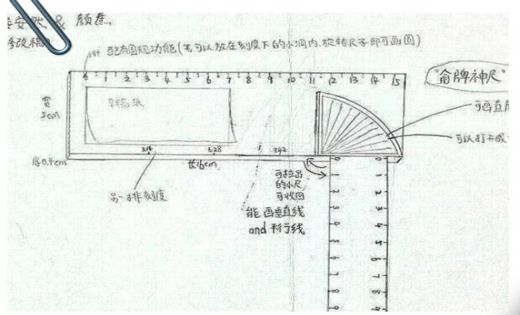

图2：学生设计的多功能尺草图

●上下两排不同的刻度：第一排刻度是常规的刻度，以厘米为单位，精确到毫米。下面的刻度是学生独创的，以3.14厘米为一份，主要考地虑到小学阶段学习圆的化曲为直展开，经常会涉及到几个3.14的绘图，这样我们更方便地来画圆的周长开图和圆柱的侧面展开图。

●圆规的作用：这个独特的功能，我们利用不同刻度线上打孔来实现。可以利用尺上不同的孔，用一根针来固定，用铅笔对准不同的孔而画出不同半径的圆来。

●两层尺子设计：让尺子可以伸缩起来，不仅可以把尺子缩短，而且在两层之间打槽，运用槽的滑动，拉长尺子。

●槽里加一个小短尺：不用时可以隐藏，用时拉出，可以任意画垂线，也可以通过滑动来画平等线。

●独特的量角器功能：以往的量角器都有两外两圈180度，但是我们的这个设计只有四分之一圆，以往的量角器学生经常会内外圈分不清而读错，量错。这个新的量角器，正好避免这个情况的发生。如果是锐角，直接读，如果是钝角，不够，但只要加上一个直角就可以了。

**2.依据教学目标，进行单元整体设计**。

项目式学习往往是以单元整体设计开展实施的，对老师的教学能力有较高的要求。首先需要教师深入了解教材，根据教学内容及教学目标选择某一个或两个单元，将零散、孤立的数学知识和数学能力进行整合与设计。

前文提到的《争当花盆设计师》只是对于《柱体、台体、锥体》（新增）内容的设计，其实我们还有后续系列研究，与立体图形的学习结合，将3d打印玩转到底。

|  |  |  |
| --- | --- | --- |
| 年 级 | 内容 | 花盆制作要求 |
| 六上 | 《柱体、台体、锥体》（新增） | 设计一个柱体、台体、锥体造型的花盆 |
| 六下 | 《旋转体的认识》 | 设计一个旋转体造型的花盆 |
| 《直柱体的侧面积》 | 设计的直柱体花盆能正好贴上长40厘米，宽10厘米的长方形包装纸 |
| 《直柱体的体积》 | 设计的直柱体花盆正好能放下300立方厘米的营养土 |

**3.项目主题的选择要以产品为导向。**

项目式学习立足于成果或作品的产生，所以项目主题的选择要以产品为导向。让学生围绕真实挑战性的问题开展持续性探究实践，在解决问题、形成产品（成果）的过程中获得知识、掌握解决问题的方法。在内容框架表中，我们已经将主要成果罗列出来。

**（六）小学数学“综合与实践”项目式学习的评价研究。**

积极探索、开发项目学习评价量规，从项目设计、研究计划、项目实施、成果和表现等方面全面地对项目学习的过程及结果提出参照标准，使这量规既能对研究进行指导，也是对研究结果进行评价的工具。

**1.项目式学习的评价**

评价要指向学习目标，主要考查学生以下几点：

1. 最终成果是否回答了驱动性问题？是否掌握知识技能？是否深刻理解概念？
2. 学习实践的质量如何？
3. 在过程性的成果中是否证明了相应学习实践的产生？
4. 类似情境中是否产生了迁移？

**2.制订项目式学习实践的量规**

 在实践评价中，量规是一个重要的工具，不仅要表达不同维度，还要清晰地阐述每个维度不同层次水平的具体表现，是评价的主要依据，发挥着决定性作用。

我们尝试着从三个维度来制定量规：学生在认识问题中的深度和广度、学生在实践活动中的参与度、学生在问题解决后的反思力。

|  |  |  |  |
| --- | --- | --- | --- |
| 量规内容 | A级 | B级 | C级 |
| 认识问题的深度和广度 | 能在现实情景中，发现和数学知识相关的大问题，并有对大问题的思考和初步设想。有继续探索的愿望和想法。 | 能在现实情景中，发现和数学知识相关的大问题，有继续探索的愿望和想法。 | 能在同伴的合作中发现数学问题。 |
| 实践活动中的参与度 | 能在具体的实践活动中主动参与，并主动承担活动任务，积极参与项目组活动。 | 能在具体的实践活动中主动参与，并在项目组成员的指导下，完成相应的任务。 | 能在具体的实践活动中参与。 |
| 解决问题后的反思力 | 项目完成后，对项目作品有主动评价的意愿。并对作品的完善作出自己的构思和想法。 | 项目完成后，参与到作品的评价中来。 | 项目完成后，没有后续的反思力。 |

**3.评价方式：运用多元评价，激发项目式学习活力**

   多元评价的形成性运用：在评价前，请先明白评分的规则。公平公正地评价他人的成果。尽可能寻找成果中的优点，用积极的语言来表达让人不满意的地方。可以使用“我很喜欢作品中的……如果能够……调整，那就更棒了。”允许他人对你的评价进行讨论，如有问题或者疑惑，应该寻求教师的帮助。

  多元评价的总结性运用： 项目学习结束后，需要进行档案袋评价。组织学生有目的、有计划地把项目式学习中的成果作品和所有的评价表格收集起来，放在档案袋中。档案袋见证了学生的成长，里面有他们学习过程的努力、进步、成绩、成长与回忆。

   思索多元评价，延展项目式学习张力： 评价是帮助引导学生向所期待方向前进的重要方法之一。探索项目式学习之路还在不断地继续，与之相对应的、有效的多元评价体系也要不断地构建与完善。

**七、研究的成果与成效**

**（一）老师实现专业成长**

**1. 观念的变化是第一位的**

科技发展之迅速，用“日新月异”形容真不为过。还只埋头于知识点的灌输、大量题目的操练，可能对考试分数的提升会有帮助，但是在育人价值的体现上就远远不够了。其实作为教师的我们，有时也会迷惘，用怎样的教学手段和教学方式才能更大程度地体现育人价值？项目式学习，给我们开启了一扇窗，他更提倡让学生们自己动手完成他们感兴趣的、并且和他们生活相关的项目，从过程中学习各种知识以及跨学科的知识。我们在开发这类课程的时候，始终基于这样的理念价值，大家都是在边学习中边摸索，有些还需要自己根据需求进行教材或材料的加工重组等。其实，许多方面我们就是比孩子先一步学习而已。

创客、花育，对于数学老师来说，都是一项新技能。许多年轻的老师，加入了创客的队伍，修炼自己的信息技术，3d打印软件、图形化编程，根据课程需求寻找合适软件，不断开发。一些中年教师，在学校长期“花育”的浸润下，已经对学校花的主要种类、花的培育过程、花的种植地域、花的衍生产物有所了解，便于与数学“综合与实践”的结合和开展。

当然，最重要的变化是在课堂上，老师们对项目式学习的开展，也是需要从认同、接受到锤炼自己、锻炼学生的过程的。我们一开始的研究课，设想很好，但往往执行不下去，最后不了了之。究其原因，其一在老师，学生小组活动无效低效，成果汇报没有价值，老师们会觉得还不如自己讲来得效果好，其实课堂只是活动的一个缩影，更多的时间，老师要花在对小组合作活动的组织、指导上；其二在学生，我们的孩子没有经历过这样形式的学习方式，所以不会小组分工合作，不会网络查找资源，不会PPT汇报或制作成果，所以需要新的形式来打破，多经历几次形成经验。现在的课，老师能沉得住气了，学生也拿得出手了，导入课教师不断打开、学生思维活跃，过程推进中教师进入各个小组辅导，成果汇报课学生成果丰富。

|  |  |  |  |
| --- | --- | --- | --- |
| 序号 | 论文名称 | 作者 | 发表或获奖 |
| 1 | 《把“数学”翻出“花”》 | 刘竹君 | 天宁区学校督学优秀案例评比一等奖 |
| 2 | 《让花盆带上“数学味”》 | 刘竹君 | 参加“省2022教师数字化学习特色案例”征集活动 |
| 3 | 《树叶中的比》 | 丁文伟 | “领航杯”江苏省多媒体教育软件比赛融合创新运用教学案例项目一等奖2020.11 |
| 4 | 《创客教育与小学数学融合的育人实践研究》 | 丁文伟 | 参加“省2022教师数字化学习特色案例”征集活动 |

**2.形成多篇论文**

**3.形成部分案例**

从教材内容、拓展内容两个方面，进行了相关研究案例的收集与整理，逐渐丰富了我们的案例集，同时由于拓展内容的进行深入拓展开发，也有新的内容不断充实进来。

|  |  |  |
| --- | --- | --- |
| 序号 | 年级 | 内容 |
| 1 | 四年级 | “灯”的设计 |
| 2 | 六年级 | 树叶中的比 |
| 3 | 六年级 | 多功能尺的设计 |
| 4 | 六年级 | 设计硬币收纳 |
| 5 | 六年级 | 圆柱圆锥学具自创 |
| 6 | 六年级 | 花盆设计师系列 |

**（二）学生提升核心素养**

**1.项目式学习提高了学生的学习兴趣**

兴趣是最好的老师，活动是儿童最爱的学习方式。在传统的数学“综合与实践”课上却存在着这样一些问题：首先，活动虚有化。老师课上一味灌输，老师讲的多，学生没有活动经历，不知活动为何物。其次，活动形式化。有的课上，老师会标志性的让学生开展小组活动，但小组代表发言之前，也是老师示范模板，学生再模仿着说。在基于项目式学习的“综合与实践”课上，通过几个子项目活动，将学习转化为一个个具体的小活动。学生在参与项目式学习的过程中，表现出新奇和快乐，项目式学习能提升学生学习兴趣。

**2.项目式学习培育了学生的综合素养**

在传统的数学课上，教师一味关注学习成绩，很多老师之所以不愿意开展数学学科中的 “综合与实践”课，是因为他们觉得会耽误课时，影响学生数学成绩。在基于项目式学习的数学“综合与实践”教学中，一方面，基于课程标准，关注了学生在本项目中的数学素养目标；另一方面，学生通过项目式学习方式，遇到问题，自主学习，自己主动上网查阅相关资料。同时开展小组合作，一次次的小组分工、小组会议、小组展示都需要集体配合；和老师同学沟通，进入其它班级开展调查；通过一个个问题的解决，提升了学生自主学习、小组合作、沟通协调和问题解决的能力和责任担当的意识，发展了跨学科素养。采用项目式学习模式开展活动，不仅不会耽误数学学习，还能提升跨学科素养，因此项目式学习能培育学生的综合素养。

**3.项目式学习发展了学生的高阶思维**

在传统的数学课上，教师一味灌输，学生死记硬背，带来的必定是浅层的学习。数学学科富有逻辑性和推理性，“综合与实践”综合性和应用性极强，需要学生综合调动理论和实践知识进行学习，只有深度学习了，才有理想的学习效果。学生在项目历程中碰撞思维、发展思维、进阶思维，再遇到生活中的其它问题，亦可以按照此思维模式解决问题，这也就是高阶思维。

**4.项目式学习提升了学生的实践能力**

在以前的 “综合与实践”课上，学生听的多背的多，做的少实践的少，面对一堂“综合与实践”课，等待的是教师的讲授。而在项目式学习中，学生由“听活动”转变为“做活动”，他们动手去写项目计划书，将统计好的数据在纸上或者在电脑上进行统计，每一步都在参与实践。

**（三）学科明晰发展方向**

**1.学校特色得以彰显**

学校特色之所以能代表学校，不仅有学校文化方面的渗透，更有与每门学科、每位教师、每个孩子的关联与渗透。“创客”“花育”，看似与数学学科关联不大，但是在我们的精心设计下，也能在数学学科彰显学校特色，真正把特色融入学生校园生活的方方面面。

**2.国家课程校本化实施的亮点**

基于教材、适当拓展，本着小学数学“综合与实践”活动的开展，我们寻求了一种新的学习方式——项目式学习，在《数学课程标准》（2022版）开展的元年，在“双减”政策落地开始生根之时，我们的研究如能继续脚踏实地做下去，总结一套案例和方法，将为后续教师们继续开展“综合与实践”的课程提供良好的经验基础。

**八、研究困惑和后续思考**

**1.研究困惑**

本研究《小学数学“综合与实践”项目式学习实践研究》由于研究的时间、精力及课题组织能力水平有限，还存在以下困惑：

（1）项目式学习的数学学科教学设计较少，缺乏模仿学习的范例，所以自身的研究方向、研究形式和过程是否正确，还不够明确。

（2）项目式学习对教师的综合教学能力要求比之传统模式要更高，教师在实施该流程教学中，不能真正达到项目式学习的要求。当达不到效果时，该如何改进，不断指向目标。且大家没有项目式学习研究经验，对于过程中的材料等不会收集加工。

（3）对于评价研究的开展，我们做得还不够充分，如何做好评价，虽然有一点小想法，但是在过程中也常流于形式，不能凸显项目式研究的特点，不能有效地促进学生更好地开展项目式研究。

**2.后续思考**

（1）学习中不断提升，明确方向

学习“新课标”中数学“综合与实践”内容的相关改革方向，策划更有价值的综合实践活动。参加“综合实践”课程相关培训，提升教师对项目式学习的课堂组织、指导、开展等能力。研读成熟案例，清晰活动开展的长程安排、成果呈现等。

（2）实践中不断改进，扎实落地

抱团贡献力量：群体策划研讨决定项目研究长程设计；扎实研究过程：以课堂呈现活动结果，以汇报呈现活动过程；寻求指导力量：邀请专家及校内综合实践教研组长指导过程、点评问题。

（3）评价上努力跟进，形成标准

以小课题的形式，专人负责。借鉴“综合实践”课程量规，尝试融合。实践中不断改进。

2022.12.7

**附件1：**

**小学数学“综合与实践”项目式学习实践研究文献综述**

**1.小学数学“综合与实践”：**

（1）小学数学“综合与实践”的演变历程：

20世纪90年代以来，世界各国不断加强设计与实施综合实践活动的研究。美国各州中小学都设计和实施了“设计学习”、“应用学习”；法国中小学设计和实施了“动手做”。日本1999年颁布的《小学、初中、高中学习活动纲要》规定中小学必须实施“综合学习实践”，要求设计和实施“基于课题的探究学习活动”和“体验性学习活动”。

从国外的研究经验可以看出，综合实践活动涉及的领域相当广泛，但并不意味着任何一项活动都面面俱到。“综合性”是相对的，其涉及的形式大致包括：主题研究或课题研究、社会实践学习、生活学习。从综合实践活动的总体目标来看，各国也存在着一定的差异，有自己本民族对培养目标的不同解读，但其核心是一致的，即在学习目标上突出知识、过程、情感态度价值观的综合培养；学习内容上强调多元知识与多元智能；学习方式上突出自主、探究的学习体验，突出学生的发现、研究。可以说，综合实践活动的学习是开创性的，是一种有别于传统知识传授的全新学习方式。

我国学者对小学数学“综合与实践”的发展演变，分为四个时期：选择期、探索期、形成期、完善期，各个时期对“综合与实践”领域的要求也是不同的。

|  |  |
| --- | --- |
| **阶段** | **课程标准相关表述** |
| 选择期  （1949-1957） | 《小学算术暂行标准（草案）》（1950）教学目标第一条即提出：增进儿童生活中数量的正确观念和常识。 |
| 《小学算术教学大纲（修订草案）》（1956）要求学生，“能够获得知识、技能和技巧去解答算术应用题和解决日常生活中的简单计算问题”。 |
| 探索期  （1958-1965） | 《小学算术教学大纲（草案）》（1963）将教材适当增加了在生产劳动和科学技术上的广泛应用的知识。 |
| 形成期  （1966-1986） | 《十年制学校小学数学教学大纲（试行草案）》（1978）要求“能够运用所学的知识解决日常生活和生产中的简单的实际问题”。 |
| 完善期  （1987-） | 《九年义务教育阶段的教学大纲（试用版）》（2000）要求“能够运用所学的知识解决简单的实际问题” |
| 《义务教育课程标准（实验稿）》（2001）第一次明确提出将“实践与综合运用”作为小学数学必修课程，并且每个学期至少组织开展以此，同时将其与“数与代数”“空间与图形”“统计与概率”组成数学领域的四大模块。 |
| 《义务教育课程标准（修订稿）》（2011）在实验稿上进一步完善，将“实践与综合运用”的名称改成“综合与实践”。课程中明确提出“综合与实践”是一类以问题为载体、以学生自主参与为主的学习活动。在学习活动中，学生将综合运用“数与代数”“图形与几何”“统计与概率”等知识和方法解决问题。 |
| 《义务教育数学课程标准》（2022年版）进一步明确学生将在实际情境和真实问题中，运用数学和其他学科的知识与方法，经历发现问题、提出问题、分析问题、解决问题的过程，感悟数学知识之间、数学与其他学科知识之间、数学与科学技术和社会生活之间的联系，积累活动经验，感悟思想方法，形成和发展模型意识、创新意识，提高解决实际问题的能力，形成和发展核心素养。同时也指出了综合与实践主要包括主题活动和项目学习等。 |

**演变历程，让我们清晰了这样几点：首先，将原来三学段的“实践活动”“综合应用”“课题学习”的名称做了统一，统称为“综合与实践”；其次，进一步明确了“综合与实践”的目的与内涵，分学段的具体目标，活动的基本内容和具体方案。这样既把数学内容各部分知识联系起来，又建立起数学与生活之间的联系。学生通过这一部分的实践活动，能探索数学知识之间的内在联系，综合应用学科内外知识和方法解决生活中的问题。即便如此，小学数学“综合与实践”与其它几个领域相比，研究力度和完善程度还是存在较大差距，“综合”带来了教师对此认识上的难度增大，“实践”带来了平时检测上的困难，所以更需要深入的持续研究。**

（2）小学数学“综合与实践”领域的研究内容：

自新课程改革以后，小学数学“综合与实践”领域的研究呈上升趋势，且日趋完善，研究内容主要集中在教学目标的阐述上，教学内容的分类与选择，教学设计的案例分析，教学实施内涵与方法以及教学评价的方式与目的这几个方面。

在教学内容的目标研究中，天津师范大学初等教育学院副院长范文贵《小学数学教学论》、东北师范大学教育科学学院院长马云鹏《小学数学教学论》表述虽有所不同，但其核心相似，都认为“综合实践”作为一种学习活动，应当使得学生将数学学科知识与日常生活问题紧密联系，发挥其主观能动性去积极发现问题与解决问题，有利于培养学生的问题意识和应用意识，从而促进学生全面发展。

而关于教学内容主题的选择方面，特级教师赵艳辉认为“综合与实践”课题来源于“与日常生活有紧密联系”“在日常生活中有广泛应用的数学”“反映数学知识之间的内在联系”“数学知识的整体性的数学”“其他学科联系与综合的数学”这五个方面；对于分类，我国学者以不同的分类方式，有不同的类型归纳（见下表）。研究主题内容的选择，启发了教师在日常生活对教学素材的关注；研究课题的分类，也为我们在研究中根据不同类型采取不同方式策略提供了理论基础和依据。

|  |  |  |  |
| --- | --- | --- | --- |
| **作者** | **来源** | **分类标准** | **类型** |
| 江苏南京教师进修学校  沈科 | 小学数学“综合与实践”课型分类及教学策略 | 依据活动形态 | 动手操作型、场景观察型、游戏活动型、调查访问型、课题研究型 |
| 天津师范大学初等教育学院副院长  范文贵 | 《小学数学教学论》 | 依据学习形式 | 融合性学习、数学活动 |
| 华东师范大学教授  张奠宙、唐彩斌 | 《小学数学综合与实践活动研究导引与案例解析》 | 依据学习内容 | 综合应用型、操作活动型、数学欣赏型、数学文化型、数学素养型 |
| 江苏滨海教师进修学校  刘洪 | 对小学数学实践活动模型的探索 | 依据时间节点 | 课前准备型、课中探索型、课后应用型、综合应用型 |

“综合与实践”的**教学设计**，网络可以寻找到大量资源：有依据教材内容的设计、也有另行选择内容的教学设计；有一课时的设计安排，也有具体活动的长线安排，更有依据 “综合与实践”不同课型的教学设计。这些都有一定的研究借鉴价值。

**教学实施**方面，北京师范大学刘京莉《数学实践》中从三个方面研究了“综合与实践”教学实施过程，一是如何组织实施方式、方法和要去；二是实施活动课的实施步骤；三是教学在数学实施活动中的角色和作用。戴莹、张莉、刘东芝《小学数学课程与教学论》中提到“综合与实践”在教学实施过程中应注意几个要点：一是学生应在合作与交流过程中；二是获得一些初步的数学实践活动经验，能够运用所学的知识和方法解决简单问题；三是能感受在日常生活中的作用。这些也为我们的研究少走弯路做出了必要的提醒。

**教学评价**方面，东北师范大学马云鹏《小学数学教学论》的概况较为全面，他指出：数学“综合与实践”的目标多元化、形式的多样化，做到评价的主体、评价手段和评价方法的多样化，采取学生自评、互评与教学评价相结合，对小组的评价与对每个人的评价相结合，定性评价与定量评价相结合。

**2.项目式学习**

（1）项目式学习的理论研究

关于项目式学习的理论研究，主要集中在它的内涵、特征和价值三方面。

项目式学习的内涵：它是一种学习模式或教学模式。美国巴克教育研究所将项目式学习的内涵定义为：学生在一段时间内通过研究并解决一个真实的、有吸引力的和复杂的问题、课题或挑战，从而形成对重要知识和关键能力的理解；项目式学习的重点是学生的学习目标，包括基于标准的内容以及如批判性思维、问题解决、合作和自我管理等技能。陕西师范大学张文兰等认为：项目式学习是一种教学模式，这种教学模式的理论指导是建构主义理论，强调学生在真实问题情境中探究学习，旨在提升学生的多元能力。

项目式学习的特征：包括学习的特征和项目的特征。北京师范大学教育学部教授滕珺等将项目式学习的学习特质和项目特征做了归纳：项目式学习首先是一种学习，其学习本质主要体现在必须有目标、有计划、有评价，强调学习者的中心地位；同时，项目式学习又要体现出项目特质，包括真实的情境性、系统思维和产品导向。

项目式学习的价值：它对于学生教育和课堂教学具有丰富的价值。南京师范大学教育科学学院林琳建议在基础教育课堂引入项目思想，从而为提升学生的批判性思维能力、协作沟通能力、问题解决能力等发挥重要的作用。西北师范大学西北少数民族教育发展研究中心副教授胡红杏也认为在常规课堂教学中开展项目式学习，可以整合教材内容，围绕挑战性的学习主题，提出问题，全身心深度参与探究，从而让学生体验成功、获得发展，最终提高学生核心素养和能力。

（2）项目式学习的模式构建研究

项目式学习的模式构建研究，主要分为两类：项目式学习+教育理念的模式；项目式学习+学习模式的模式。

项目式学习+教育理念的模式：长春市教育科学研究所张洪波等将 STEM 的四个要素要融入到以“问题趋动-项目设计-实践探究-项目评价”为基本流程的项目式学习模式之中，构建了基于 STEM 教育理念的项目式学习模式。

项目式学习+学习模式的模式：淮北师范大学李慧芳基于翻转课堂与项目式学习两个理念同根同源的特性，通过整合两个模式进行教学，将翻转课堂和项目式学习无缝结合，构建了新型联动教学模式。国家教育行政学院邹远鹏等基于项目式学习模式(PBL)和数据驱动学习模式(DDL)的特点构建并实践了数据驱动的项目式学习模式。易小爱等则将 Sakai平台作为基本学习工具和交流平台，围绕项目开展学习活动，包括学生的活动、教师的活动及两者之间的互动，构建了互联网学习模式下的项目式学习模式。

（3）项目式学习的教学设计研究

项目式学习的教学设计研究主要分为两类：一是将项目式学习作为一种活动进行设计；二是将项目式学习与探究性较强的学科结合进行教学设计，包括地理、化学和科学学科等。

王超在《中小学创客教育的项目式学习活动设计探究》设计了面向中小学创客教育的项目式学习活动，具体的活动环节紧紧围绕五个方面来设计，五个方面分别是：驱动问题、情境探究、协作、学习技术和制品。

吴晗清在《科学领域核心素养达成的利剑：融合理化生的项目式学习》中认为学科核心素养是发展学生核心素养的重要依托，他将物理、化学、生物三个学科的核心素养解构整合为科学观念、科学思维、科学探究及社会责任四个维度，融合理化生三门学科进行项目式学习设计。

肖春明则《基于课堂的地理项目式学习设计》提出了地理学科的项目式学习设计的要点：这类项目式学习的设计应侧重确定主题、寻找情境、设定目标、分解问题、组织活动等环节，同时还要注意评价前置、反思评佑等，以便提高项目管理效益。

（4）项目式学习的实施应用研究

近几年，关于项目式学习的实施应用研究成为项目式学习研究的热点领域，研究总体呈现出以下趋势：一是更加关注项目式学习在基础教育阶段的应用实施，从学段来看，研究涵盖了小学至大学，但主要集中在基础教育阶段的中学阶段；二是更加关注项目式学习在国家课程下的应用实施，从学科看，研究者从关注项目式学习在综合性学习中的应用实施向关注项目式学习在国家课程学科中的应用实施转变。

北京师范大学董艳等在分析项目式学习运用于高校教学中的现有问题和PBL 理论背景后，建议大学教师应结合高校软硬件环境的有利条件，深刻理解 PBL项目式学习的本质，把握其关键环节，并处理好三种关系，从而将 PBL 项目式学习的应用效果落到实处，有效应用 PBL 项目式学习，去助力大学课堂教学的新变革，推动高校教学的创新实践。杭州师范大学黄项宇自主设计了基于科学素养的初中科学项目式学习教学实施模式，并将其应用于教学实践。研究结果表明：将项目式学习应用到初中阶段的科学教学中，能够有效地提高中学生的自学能力、学习兴趣、学习效率和学习成绩，并且有助于发展中学生的科学素养。

四川师范大学张丽娟所作的项目式学习在语文学科中的应用研究，着重研究了项目式学习的实践框架、项目式学习在小学语文阅读教学内容的项目化改造、项目式学习在小学语文阅读教学中的实施模式及引导策略并相应的对案例进行分析。项目式学习在地理学科中的应用研究中，天津师范大学金钰基于当前地理教育改革背景，尝试将项目式学习应用到单元教学设计中去，简称项目式单元教学设计，以寻求一种新的地理教学设计思路。河北师范大学虞冬琴在项目式学习理论的研究基础上，探究其如何应用于高中地理教学，她融合时事热点和乡土地理进行案例设计，推动项目式学习更好地应用在常规地理课堂教学中。

上海学习素养课程研究所所长夏雪梅博士在《项目化学习设计》一书中，以学习素养为视角，将国外经验与本土实践结合，以具体课例阐述项目化学习的概念、特点，并总结了学习素养视角下项目化学习的设计框架、项目式设计方法等。

**3.研究述评**

研究者在项目式学习和小学数学“综合与实践”两方面已取得一定研究成果，为本研究奠定了基础，有以下三点收获：

第一，项目式学习模式具有科学性。项目式学习通过问题引领式、小组合作式、成果导向式、实践探究式的教学，可以培育学生的综合能力和核心素养，符合我国新课程改革和人才培养的要求。学者们已在高等教育和基础教育等领域开展项目式学习的教学设计和模式构建研究，并在大学和中学的多个学科中开展了教学实践，证明了采用项目式学习进行教学的科学性。

第二，小学“综合与实践”的研究具有局限性。一是研究类别的局限性，学者们的研究集中在小学数学“综合与实践”的教学现状研究，还有部分旨在改进教学现状而进行的简单的教学设计和教学策略研究，还不够深入和系统，缺乏关于“综合与实践”的教学模式或学习模式的研究。二是研究质量的局限性，关于小学“综合与实践”研究的硕博论文较少，期刊则以普通刊物为主。可见，本部分的研究有待加强。

第三，“项目式学习＋小学数学”是教学设计的创新。从教育阶段看，关于项目式学习的教学研究在大学、中学较多，在小学阶段相对较少；从学科看，关于项目式学习的教学研究在综合性、活动性较强的自然科学和社会科学中较多，在国家课程标准下的语数外学科中的研究比较少，数学学科中的“综合与实践”的研究就更少。在小学阶段，基于项目式学习，做“综合与实践”教学设计研究，是基于数学学科而又超越数学学科的。本研究能丰富项目式学习的理论和实践研究，也能给一线数学教师的“综合与实践”教学带来新的参考。

参考文献：

1. 张奠宙，宋乃庆.数学教育概论[M].北京：高等教育出版社，2004.
2. 范文贵.小学数学教学论[M].上海：华东师范大学出版社，2011．
3. 马云鹏.小学数学教学论[M].北京：人民教育出版社，2013.
4. 戴莹，刘东芝，张莉.小学数学课程与教学论[M].广州：世界图书出版广东有限公司，2013.
5. 董艳,和静宇.PBL项目式学习在大学教学中的应用探究[J].现代教育技术,2019,29(09):53-58.
6. 沈科.“小学数学综合与实践”课型分类及教学策略[J].教学与管理,2013(29):45-47.
7. 王超.中小学创客教育的项目式学习活动设计探究[J].教学与管理,2020(06):110-112.
8. 吴晗清,穆铭.科学领域核心素养达成的利剑:融合理化生的项目式学习[J].教育科学研

究,2019(01):50-54+60.

1. 肖春明.基于课堂的地理项目式学习设计[J].中学地理教学参考,2017(05):21-23.
2. 张丽娟.项目式学习在小学语文阅读教学中的应用研究[D].四川师范大学,2018.

**附件2：**

**“小学数学综合与实践教学现状”教师问卷调查**

尊敬的老师：

您好！本问卷旨在调查小学数学“综合与实践”教学现状，根据您的实际情况填写本问卷。您所填写的信息仅供研究所用，采用匿名的形式，不会泄露您的个人信息。十分感谢您的支持与配合，谢谢！

一、基本信息（请在符合您的情况的选项前打钩√）

A1.您的性别： ◻男 □◻女□

A2.您的教龄： ◻1-5 年□◻6-10 年□ ◻11-15 年□ ◻16-20 年□ ◻20 年以上□

A3.您的最高学历： ◻大专及大专以下□ ◻本科□ ◻研究生及以上□

A4.您目前所执教年级：◻1-3 年级□ ◻4-6 年级□

二、教学现状（请在符合您的情况的选项前打钩√）

B1.您每学期开展几次数学“综合与实践”的教学活动？

◻每学期 0 次□ ◻每学期 1-2 次□ ◻每学期 3-4 次□ ◻每学期 4次以上 ◻

B2.您会认真阅读并思考《2011 年义务课程标准》的小学数学“综合与实践”部分的内容吗？

◻肯定会□ ◻经常会□ ◻有时会□ ◻很少会□ ◻肯定不会□

B3.您认为“综合与实践”教学目标是（）

◻提高数学测验成绩□

◻学习到更多的数学知识□

◻激发学习数学的积极性与主动性□

◻培养问题意识、应用意识、创新意识□

◻积累活动经验，提高解决现实问题的能力□

B4.在开展“综合与实践”后，您认为您的教学目标都达成了吗？

◻全部达成□ ◻大部分达成□ ◻基本达成□ ◻小部分达成□ ◻没有达成□

B5.针对目标达成情况，您会进行一个教学反思吗?

◻肯定会□ ◻经常会□ ◻有时会□◻很少会□ ◻肯定不会□

C1.您在平时会详细梳理“综合与实践”教学内容吗？

◻肯定会□ ◻经常会□ ◻有时会□ ◻很少会□ ◻肯定不会□

C2.您制定的“综合与实践”教学内容的主题主要来源于哪里？

◻教科书以及教师用书□ 网上参考资料□ 生活素材□ ◻学生感兴趣的内容□ 其他□

C3.您在选择“综合与实践”课型时，更倾向于哪一类？

◻动手操作型□ ◻场景观察型□ ◻游戏活动型□ ◻调查访问型□ ◻课题研究型□

D1.在开展“综合与实践”前，您会让学生查询并收集相关资料与工具吗？

◻肯定会□ ◻经常会□ ◻有时会□ ◻很少会□ ◻肯定不会□

D2.在开展“综合与实践”中，您会组织学生进行自主探究的学习活动吗？

◻肯定会□ ◻经常会□ ◻有时会□ ◻很少会□ ◻肯定不会□

D3.在开展“综合与实践”中，您给予学生自主探究活动的时间大约是？

◻35 分钟以上□ ◻20-35 分钟□ ◻15-20 分钟□ ◻10-15 分钟□ ◻少于 10 分钟□

D4.在开展“综合与实践”中，您会用教学模式来指导教学吗？

◻肯定会□ ◻经常会□ ◻有时会□ ◻很少会□ ◻肯定不会□

D5.在开展“综合与实践”后，您会布置一个拓展延伸的任务给学生吗？

◻肯定会□ ◻经常会□ ◻有时会□ ◻很少会□ ◻肯定不会□

E1.在进行教学评价时，您经常采用的评价依据是？

◻学习态度□ ◻课堂表现□ ◻成果汇报□ ◻测试成绩□ ◻其他□

E2.您在执教过程中经常采用的评价主体？

◻学生自评□ ◻小组互评□ ◻教师评价□ ◻家长评价□ ◻其他□

E3.在开展“综合与实践”后，您更倾向以何种方式展示学生的学习成果？

◻随堂测试□ ◻调查报告□ ◻主题演讲□ ◻口头报告□ ◻其他□

**“小学数学综合与实践教学现状”学生问卷调查**

亲爱的同学们：

你们好！本问卷是为了了解你对数学“综合与实践”的学习情况，根据你的实际情况认真填写。你所填写的信息仅供研究所用，采用匿名的形式，不会泄露你的个人信息。十分感谢你的支持与配合。祝大家学习进步！

一、基本信息（请在符合你的情况的选项前打钩√）

A1.你的性别 ◻男□ ◻女□

A2.你的年级 ◻1-3 年级□ ◻4-6 年级□

二． 学习现状（请在符合你的情况的选项前打钩√）

B1.在一个学期里，班级开展数学“综合实践活动”课程的少次？

◻每学期 0 次□ ◻每学期 1-2 次□ ◻每学期 3-4 次□ ◻每学期4次以上□

B2.你认为你的老师重视数学“综合与实践”这部分的内容吗？

◻非常重视□ ◻比较重视□ ◻一般重视□ ◻不太重视□ ◻非常不重视□

B3.你喜欢数学“综合与实践”这部分的内容？

◻非常喜欢□ ◻比较喜欢□ ◻一般喜欢□ ◻不太喜欢□ ◻非常不喜欢□

B4.你认为数学综合与实践活动会让你（）

◻提高数学测验成绩□

◻学习到更多的数学知识□

◻激发学习数学的积极性与主动性□

◻培养问题意识、应用意识以及创新意识□

◻积累活动经验，提高解决现实问题的能力□

C1.你希望与教师共同来选择数学“综合与实践”教学主题吗?

◻非常希望□ ◻比较希望□ ◻一般希望□ ◻不太希望□◻非常不希望□

C2.你对数学“综合与实践”内容的来源倾向于什么？

◻数学本身知识□ ◻生活现象□ ◻科学实验□ ◻趣味游戏□ ◻其他□

C3.下列哪些数学“综合与实践”的主题是你喜欢的类型？

◻动手操作型□ ◻场景观察型□ ◻游戏活动型□ ◻调查访问型□ ◻课题研究型□

D1.在综合与实践活动前，你会认真完成老师布置的社会调查、收集资料等任务吗？

◻肯定会□ ◻经常会□ ◻有时会□ ◻很少会□ ◻肯定不会□

D2.你更倾向通过什么方式完成教师布置的课前任务？

◻网上资料□ ◻父母帮助□ ◻查阅书籍□ ◻调查访问□ ◻其他□

D3.在综合与实践活动时，你更倾向哪种形式活动参与方式？

◻小组合作完成□ ◻独立完成□ ◻全班共同完成□ ◻教师指导完成□ ◻其他□

D4.在开展“综合与实践”后，你的老师会布置一个拓展延伸的任务让大家课后思考吗?

◻肯定会□ ◻经常会□ ◻有时会□ ◻很少会□ ◻肯定不会□

E1.在进行教学评价时，你最希望你的老师依据什么对你进行评价？

◻学习态度□ ◻课堂表现□ ◻成果汇报□ ◻测试成绩□ ◻其他□

E2.下列人员中，你最希望得到谁的评价？

◻学生自评□ ◻小组互评□ ◻教师评价□ ◻家长评价□ ◻其他□

E3.你最喜欢以何种评价方式展示学习成果?

◻随堂测试□ ◻调查报告□ ◻主题演讲□ ◻口头报告□ ◻其他□

**小学数学“综合与实践”项目式学习实践研究调查报告**

**一、调查问卷的设计与编制**

（一）教师问卷的编制与结构

1.问卷编制

基于研究的问题，设计出教师的问卷调查三级指标体系（见表1）。再具体设计出相应的题目，修改后形成最终的问卷。

|  |  |  |
| --- | --- | --- |
| 一级指标 | 二级指标 | 三级指标 |
| 认知现状 | 教学目标 | 教学频率  选择倾向  达成情况 |
| 教学内容 | 内容梳理  主题来源  课型选择 |
| 实施现状 | 教学实施 | 前期准备  实施过程  课后拓展 |
| 教学评价 | 评价方式  评价主体  评价依据 |

表1（教师卷）问卷内容的三级指标表

2.问卷结构

本次调查问卷共设计 20 道题，其中 A（基本信息）层面的有 4 道题；B（教学目标）层面的有 5 道题；C（教学内容）层面的有 3 道题；D（教学实施）层面的有5 道题；E（教学评价）层面有 3 道题。

|  |  |  |
| --- | --- | --- |
| 问卷维度 | 代表符号 | 对应题号 |
| 基本信息  教学目标  教学内容  教学实施  教学评价 | A  B  C  D  E | A1-A4  B1-B5  C1-C3  D1-D5  E1-E3 |

表2（教师卷）调查内容的具体分布情况表

（二） 学生问卷编制与结构

1.问卷编制

基于研究的问题，设计出学生的问卷调查三级指标体系。（见表3）首先从学习认知和学习效果出发，在这两个层面下又设计出二级指标，最后归结为三级指标，再具体设计出相应的题目，修改后形成最终的问卷。

|  |  |  |
| --- | --- | --- |
| 一级指标 | 二级指标 | 三级指标 |
| 学习认知 | 学习目标 | 开展频率  喜爱程度  学习动机 |
| 学习内容 | 主题制定  内容倾向  课型选择 |
| 学习效果 | 学习过程 | 前期准备  参与方式  课后拓展 |
| 学习评价 | 评价方式  评价主体  评价依据 |

表3（学生卷）问卷内容的三级指标表

2.问卷结构

本次调查问卷共设计 16 道题，其中 A（基本信息）层面的有 2 道题；B（学习目标）层面的有 4 道题；C（学习内容）层面的有 3 道题；D（学习过程）层面的有4 道题；E（学习评价）层面有 3 道题。

|  |  |  |
| --- | --- | --- |
| 问卷维度 | 代表符号 | 对应题号 |
| 基本信息  学习目标  学习内容  学习过程  学习评价 | A  B  C  D  E | A1-A2  B1-B4  C1-C3  D1-D4  E1-E3 |

表 4 （学生卷）调查内容的具体分布情况表

**二、调查问卷结果的数据分析**

（一）调查对象的基本情况

在调查期间，共收教师有效问卷 19份。

进一步，对数据进行整理与分析，以下是调查对象基本情况。

|  |  |  |  |
| --- | --- | --- | --- |
| 变量 | 分类 | 频数 | 百分比 |
| 性别 | 男 | 2 | 10.5% |
| 女 | 17 | 89.5% |
| 教龄 | 1-5年 | 4 | 21.1% |
| 6-10年 | 4 | 21.1% |
| 11-15年 | 0 | 0 |
| 16-20年 | 3 | 15.8% |
| 20年以上 | 8 | 42.1% |
| 最高学历 | 大专及大专以下 | 1 | 5.3% |
| 本科 | 18 | 94.7% |
| 研究生及以上 | 0 | 0 |
| 执教年级 | 1-3年级 | 9 | 47.4% |
| 4-6年级 | 10 | 52.6% |

图1教师基本情况统计

其次，共收学生有效问卷 294 份。进一步，对数据进行整理与分析，以下是调查对象基本情况。

|  |  |  |  |
| --- | --- | --- | --- |
| 变量 | 分类 | 频数 | 百分比 |
| 性别 | 男 | 134 | 45.56% |
| 女 | 160 | 53.44% |
| 年级 | 5年级 | 146 | 49.96% |
| 6年级 | 148 | 50.04% |

图2学生基本情况统计

（二）调查结果分析

1.小学数学“综合与实践”的目标分析

从教学频率上看，84.21%的小学数学老师选择每学期开展 1-2 次，说明了大多数小学数学教师对该领域课程开设情况，从数量上满足了《义务教育数学课程标准（2011 年版）》中“综合与实践教学活动应当保证每学期至少一次”的这一要求。随着课程改革的推进，这一领域的教学内容越来越受到重视。

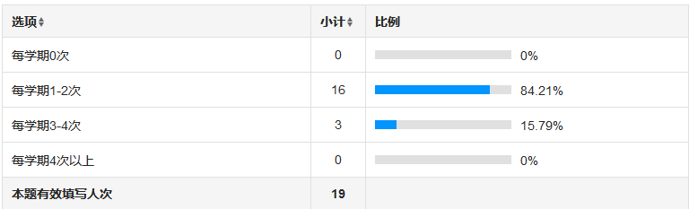

图3（教师卷）“综合与实践”教学频率

其次，在调查“你喜欢数学‘综合与实践’这部分的内容？”这一问题时，被调查的学生中，大部分的学生表示很喜欢“综合与实践”教学活动，这可以看出学生对此教学活动很感兴趣，并也希望教师能开展此课程。但现实中，真正有开设“综合与实践”教学活动情况却不容乐观。从下图4数据中，54.08%的学生表明教师每学期开设 0 次，39.8%的学生表明教师每学期开设 1-2 次。由此可见，教师有意识需要开设该领域课程，但实际上并没有真正将“综合与实践”教学活动落实下去，或者并没有让学生意识到这节课是数学综合实践课，教学的压力迫使他们更倾向于将时间使用到“数与代数”、“图形与几何”、“统计与概率”等教学领域。

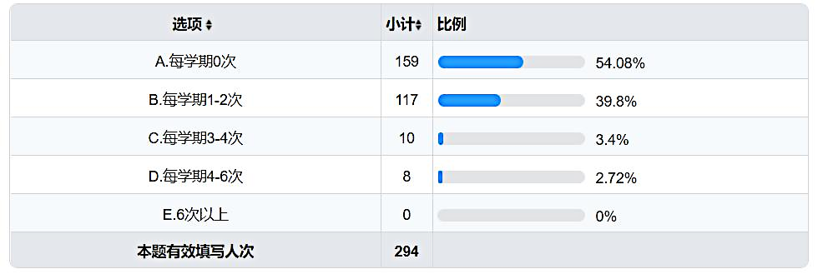

图 4（学生卷）“综合与实践”开展频率

从选择倾向上看，在问及“小学数学‘综合与实践’教学目标”时，从图5的数据中，我们可以看出 44.25%教师表明“综合与实践”教学活动可以积累活动经验，提高解决现实问题的能力。同时，仅有 28.33%学生表明通过“综合与实践”积累活动经验，提高解决现实问题的能力。另外，还有 23.33%的同学表明通过“综合与实践”提升数学测试成绩。深入了解原因，发现到教师对“综合与实践”的教学目标还只停留在课标理论的表面上，并没有将这教学目标真正落实到课堂中。

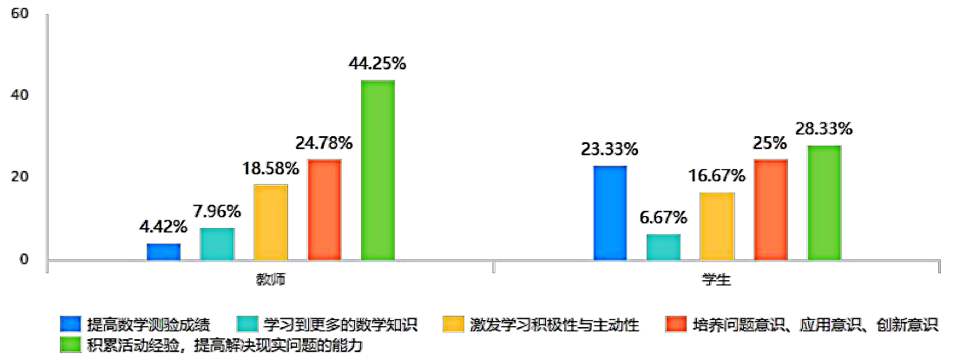

图5教学目标选择倾向情况

2.小学数学“综合与实践”的内容分析

从内容梳理上看，在调查 “您在平时会详细梳理‘综合与实践’教学内容吗？”这一问题时，仅有26.32%教师表明肯定会梳理这领域的教学内容，很多一线教师平时按照教材的顺序进行教学，并不会特意去梳理各个领域的内容。

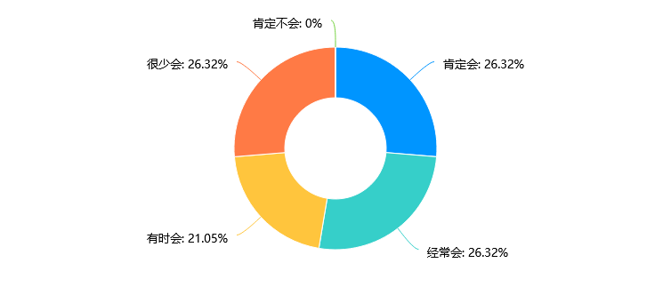

图6 教学内容梳理情况

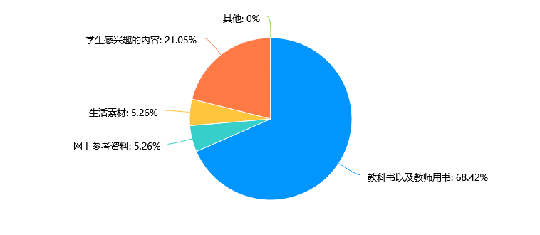从主题来源上看，我们可以得到68.42%教师制定的“综合与实践”教学内容的主题来源于教科书以及教师用书。仅5.26%教师制定的“综合与实践”教学内容的主题来源于生活素材。仅 21.05%教师制定的“综合与实践”教学内容的主题来源于学生感兴趣的内容。我们不难发现，教师过于依赖于课本，缺乏自行设计与开发课程内容的能力，导致教学内容无法与现实生活紧密结合，造成教学内容的平淡单一，教学设计上缺乏创新性。

图7教学主题来源情况

同时，针对“你希望与教师共同来选择数学‘综合与实践’教学主题吗？”这一问题时，超过半成的学生表明希望师生共同制定教学主题。但通过深入一线课堂观察中，发现大多数的老师缺少这一环节的设计，降低学生参与课堂的积极性。因此，教师可以考虑给予更多机会让学生去共同制定教学主题。

从课型选择上看，教师对课型选择最多是动手操作型，其次是游戏活动型。学生对课型选择最多的也是动手操作型，其次是游戏活动型。由此可见，师生在课型选择上达成了共识。因此，今后教师开展“综合与实践”教学活动时，可以多考虑选择这两类课型，同时也需要不断完善与充实教学内容，尝试去自行设计与开发教学内容。

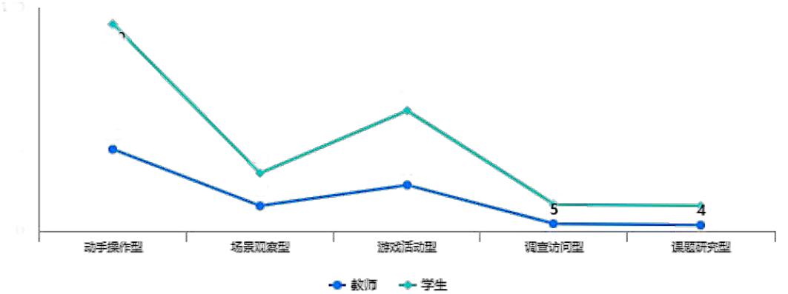

图8教学课题选择情况

3.小学数学“综合与实践”的实施分析

从前期准备上看，在调查“在开展‘综合与实践’前，您会让学生查询并收集相关资料与工具吗？”这一问题，超过半数的教师表示肯定会让学生查询并收集相关资料与工具，由此可见，大部分教师会有意识去引导学生提早收集相关材料，从而促使课堂活动更加顺利开展。进一步，调查学生是通过何种方式获取的资料信息，由图9数据中，我们可以得到 36.07%学生选择网上资料，27.87%学生选择查阅书籍，16.39%学生选择父母帮助，13.11%学生选择调查访问。由此可见，学生收集资料更倾向于使用网络获取信息，其次是通过查阅书籍等形式。调查访问等形式占重较小，因此，教师可以多鼓励学生积极进行一些社会调查活动，以此增强与人交流的能力，更能体会到数学来源于生活，并应用于生活的思想。

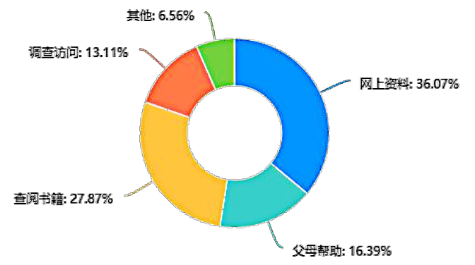

图9学生前期准备情况

从实施过程上看，针对“在开展‘综合与实践’中，您会组织学生进行合作探究的学习活动吗？”这一问题，超过半数的教师表示会组织学生进行合作探究的学习活动。那具体的时间安排又是如何的了？由图10数据，我们可以发现 47.37%教师在实际教学活动中给予到学生合作探究活动的时间在10-15分钟。

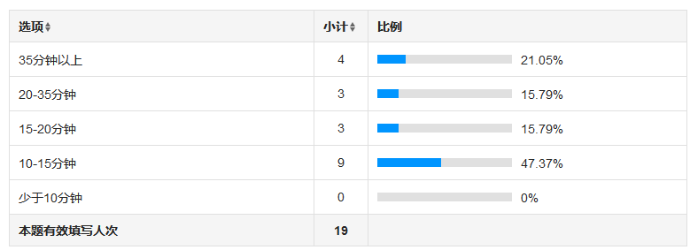

图10合作探究时间安排的情况

由此可见，大部分教师给予合作探究的学习活动的时间没有足够多。一方面可能担心课堂的时间不够用，无法完成教学的任务，另一方面，一旦放手让学生合作探究，课堂秩序就变得难以把控。因此，很多老师不得不剥夺学生合作探究的时间，忽视了学生学习的主体性，造成了有合作探究的形式，没有合作探究的效果。

从课后拓展上看，针对“在开展‘综合与实践’后，您会布置一个拓展延伸的任务给学生吗？”这一问题，仅四分之一的老师表示肯定布置一个拓展延伸的任务给学生。由此可见，还是存在一部分教师对“综合与实践”教学内容实施的延伸度还是不够。

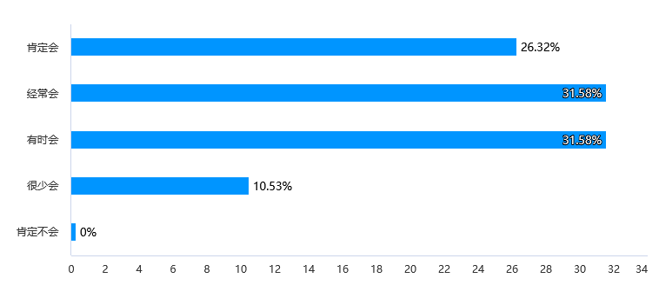

图11课后拓展频率情况

4.小学数学“综合与实践”的评价分析

从评价依据上看，在调查“在进行教学评价时，您经常采用的评价依据是什么？”这一问题时，由图 3-12 数据中，15.79%教师选择学习态度，10.53%教师选择课堂表现，52.63%教师选择成果汇报，,21.05 %教师选择其他，没有教师选择测试成绩，。

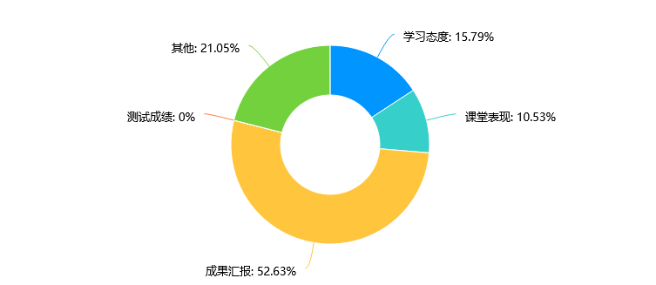

图12评价依据情况

由此，我们可以发现，存在一部分教师将测试成绩作为评价依据。值得我们注意的是，“综合与实践”内容开设的初衷是希望培养学生解决问题的能力。因此，教师应当意识到并不能将测试分数高低作为评判学生综合能力的高低，应多考虑学生在学习过程中态度、成果汇报等多方面综合因素。

从评价主体上看，在调查“您在执教过程中经常采用的评价主体？”这一问题时，教师评价占比最高，占比 52.63%。学生自评、小组互评分别占比 21.05%，其他占比 5.26%。我们不难发现，教师忽视了学生自评和互评，没有关注到学生的主体性。因此，教师应多鼓励学生之间相互评价，促进课堂评价多元化。

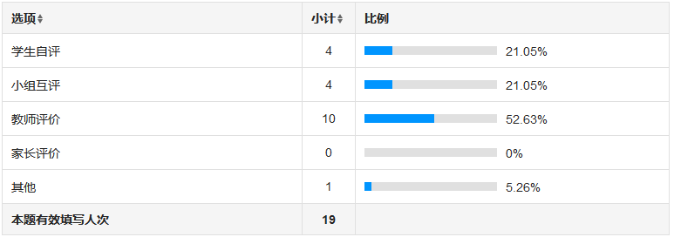

图13评价主体情况

从评价方式上看，在问及“你最喜欢以何种评价方式展示学习成果？”这一问题时，由图14数据中，10.53%学生选择随堂测试，36.84%学生选择调查报告，24.56%学生选择主题演讲，21.05%学生选择口头报告，7.02%学生选择其他。我们发现，大部分学生选择调查报告和主题演讲。由此启示教师设计此环节时，可以组织开展更加丰富多样活动形式，激发学生参与活动的兴趣，从而使学生在“综合与实践”活动中相互学习。

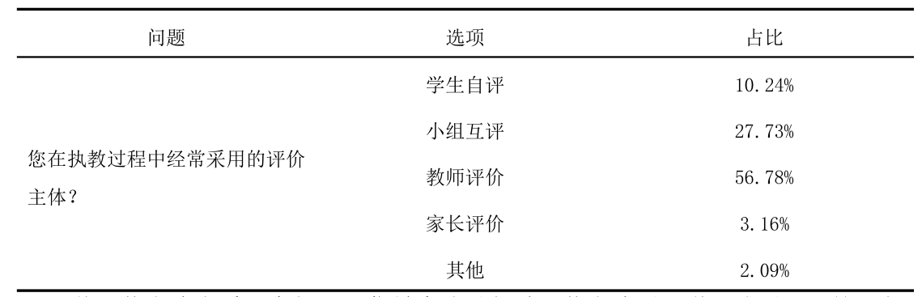

图14评价方式情况

（三）调查结论

通过问卷调查结果分析，从教学目标、教学内容、教学实施以及教学评价四个方面来总结其各自存在的问题，具体如下：

1.教学目标未真正落实

从学生反映的情况可以看出，教师所开展“综合与实践”频率失常，并没有真正引起一线教师的重视。其次，在制定教学目标时，未深入对课标进行剖析，还只停留在课标的浅层理解。同时，教师对教学目标的反思不足，因此学生自然无法体会到“综合与实践”中所蕴含的数学价值。这就使得教师虽然制定了“综合与实践”的教学目标，但未能真正地落实到课堂中去。

2.教学内容局限于课本

从学生的课型选择情况可以看出，学生更倾向于动手操作型与游戏活动型这两类“综合与实践”课型，因此教师开展活动前，可以优先考虑选择这两类课型。此外，调查也反映出大部分教师对“综合与实践”教材内容没有进行整体性的梳理，导致对其认识程度不够深刻。同时，教学内容的选择往往也是直接参考教科书和教师用书，向外拓展延伸度还远远不够。由此，应鼓励教师积极将教材内容与生活紧密联系，自行设计与开发相关的教学内容，促使课堂更加趣味化与多样化。

3.教学实施忽视主体性

在课程实施前期，大部分教师表示会提前让学生去查询与收集相关的资料，以便学生更加深刻了解教学内容。其次，在课程后期，大多数的教师也会布置一个拓展任务给学生，使其能够学以致用，举一反三。因此可见，教师在课前和课后教学实施情况还是值得肯定，但是在课中实施情况存在不足之处。比如，教师给予学生自主探究的时间较少，以至于小组内容的合作交流的作用发挥不大，忽视了学习主体的积极性与主动性。

4.教学评价片面不到位

从评价依据上看，部分的教师还是会以成绩作为“综合与实践”的评价标准，这显然是片面不到位的。“综合与实践”内容的开设是培养学生解决问题的能力，因此教师不能将成绩的高低作为评价学生标准。其次，在评价的过程中，教师始终处于绝对的位置，即教师单向对学生评价，缺少学生的自评和互评。由此，教师应多鼓励学生之间相互评价，促进课堂教学的多元化发展。